附件2：
同济大学2018年高水平艺术团考生上传视频操作流程

注：报考同济大学高水平艺术团的考生会在2018年2月28日-3月5日收到系统管理员发送的上传文件邀请链接，3月5日视频上传截止。请各位考生及时关注自己报名时所填写的邮箱。

1. 考生邮箱会收到如下邮件：
按图1操作，将链接复制到浏览器中打开或者直接点击“下载文件夹”：
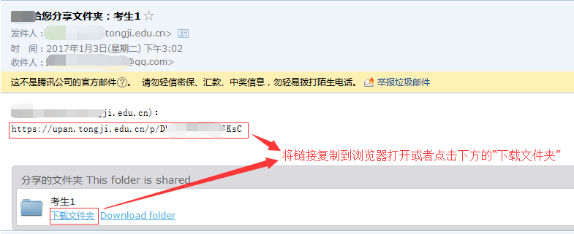
图1
邮件中的链接仅为本人操作，注意保密。

2. 上传：
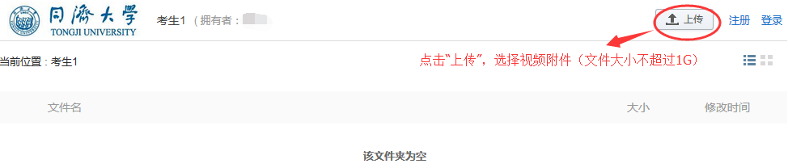
图2
文件资料命名方式为“报考类别+报名号+姓名+曲名.mp4”（报名号为考生在阳光高考报名平台申请我校高水平艺术团时系统自动生成的报名号），文件格式为MP4，文件大小不超过1G，上传之后无法修改。
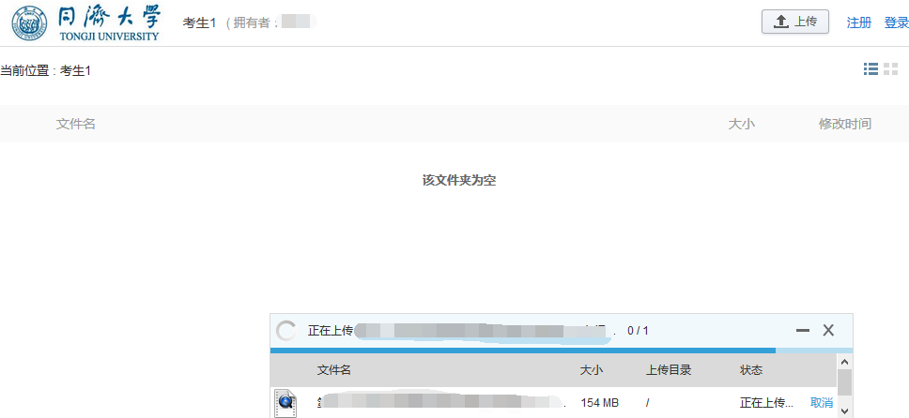
图3

3. 完成操作
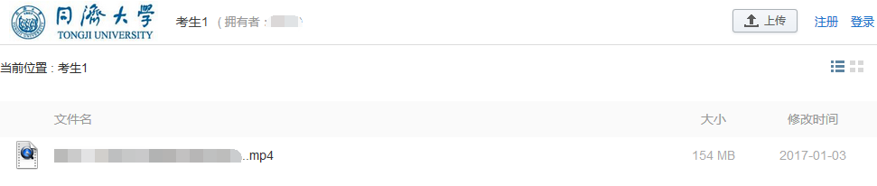
图4

4. 备注：
文件上传浏览器建议选择火狐或者谷歌浏览器，如遇到文件上传失败等问题可联系同济大学网络中心：021-65989006

